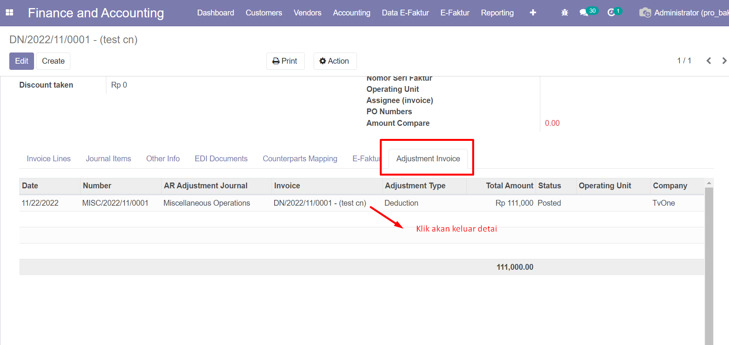

Semua cetakan invoice cek kondisi adjustment invoice, kalau ada adjustment invoice nilainya berubah sesuai dengan nilai adjusmen, kalau adjustment type deduction akan mengurangi nilai invoice kalau addition menambah.

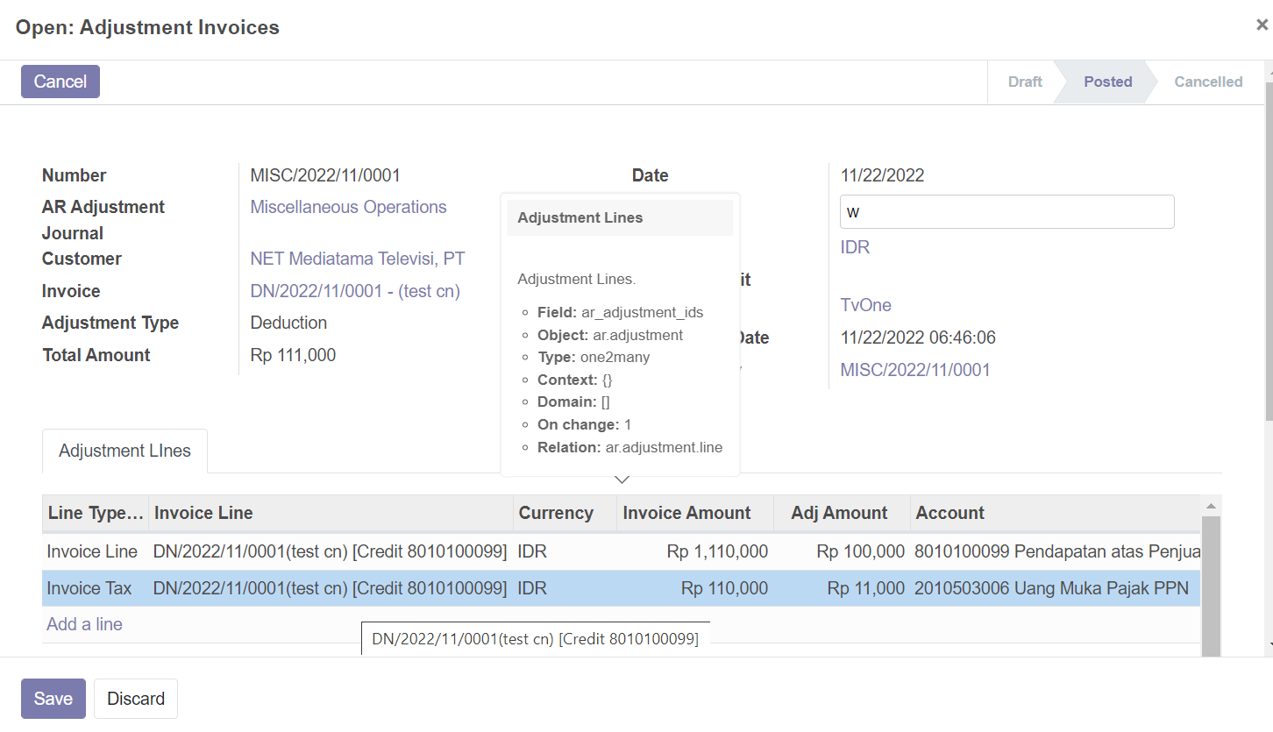

Invoice jadi seperti ini :

